Judul Naskah dalam Bahasa Indonesia Maksimum 15 Kata Ditengah, Times New Roman 18 pt

Penulis Pertama*¹, Penulis Kedua², Penulis Ketiga³
^{1,2}Afiliasi Penulis Pertama dan Kedua
³Afiliasi Penulis Ketiga
e-mail: ¹penulis_pertama@afiliasi.xx.xx, ²penulis_kedua@afiliasi.xx.xx, ³penulis_ketiga@afiliasi.xx.xx
*Penulis Korespodensi

Diterima: xx Juli 20yy; Direvisi: xx September 20yy; Disetujui: xx Nopember 20yy

Abstrak
Setiap artikel dalam jurnal ilmiah harus memuat abstrak yang umumnya hanya satu paragraf (bukan ringkasan yang terdiri atas beberapa paragraf) dalam bahasa Inggris (wajib) dan/atau bahasa Indonesia yang ringkas, jelas, utuh, tidak ada acuan pustaka, gambar, dan tabel, dan lengkap menggambarkan esensi isi keseluruhan tulisan. Abstrak dalam bahasa Indonesia dicetak miring dengan Times New Roman 11 pt. Panjang abstrak 150-200 kata. Abstrak harus jelas, deskriptif dan harus memberikan gambaran singkat masalah yang diteliti mengingat keterbatasan jumlah kata yang diperbolehkan. Abstrak artikel jurnal sedikitnya meliputi tujuan, metode singkat, dan temuan penting. Abstrak harus diakhiri dengan komentar tentang pentingnya hasil atau kesimpulan singkat. Kesimpulan adalah sesuatu yang sudah terjadi, bukan sesuatu yang masih diharapkan. Kata kunci tidak lebih dari 5 kata.
<spasi>
Kata kunci: kata kunci1, kata kunci2, kata kunci3, kata kunci4, kata kunci5
<spasi>
<spasi>
Abstract
Each article in a scientific journal must contain an abstract that is generally only one paragraph (not a summary consisting of several paragraphs) in English (required) and/or Indonesian that is concise, clear, intact, there is no reference to libraries, images, and tables, and fully describes the essence of the entire content of the writing. Abstract in Indonesian italicized with Times New Roman 11 pt. Abstract length 150-200 words. The abstract should be clear, descriptive and should give a brief overview of the problem under study given the limited number of words allowed. Abstracts of journal articles include at least objectives, brief methods, and important findings. The abstract should end with a comment on the importance of the result or a brief conclusion. A conclusion is something that has already happened, not something that is still expected. Keywords are no more than 5 words.
<spasi>
Keywords: keywords1, keywords2, keywords3, keywords4, keywords5
<spasi>
<spasi>
1. PENDAHULUAN
<spasi>
(JOINS) Jurnal of Information System merupakan jurnal yang diterbitkan oleh Program Studi Sistem Informasi Universitas Dian Nuswantoro, Semarang. JOINS menekankan pada aspek teori, hasil penelitian dan pengembangan intelektual sistem informasi dalam organisasi, institusi, ekonomi dan masyarakat. Dokumen ini adalah template untuk versi Word (docx). Anda dapat menggunakan versi dokumen ini sebagai referensi untuk menulis manuskrip Anda. Makalah ini terdiri dari 5 bagian yaitu : 1) Pendahuluan; 2) Metode Penelitian; 3) Hasil dan Pembahasan; 4) Kesimpulan dan 5) Saran serta daftar pustaka. Setiap judul sub bab ditulis dengan huruf besar dan dicetak tebal (bold). Setiap kata asing ditulis dengan huruf miring (italic). Pendahuluan menguraikan latar belakang permasalahan yang diselesaikan, isu-isu yang terkait dengan masalah yang diselesaikan, ulasan penelitan yang pernah dilakukan sebelumnya oleh peneliti lain yang relevan dengan penelitian yang dilakukan (dari jurnal nasional / internasional atau prosiding seminar nasional / internasional). Definisi-definisi tidak perlu dijelaskan. Metode penelitian menjelaskan perancangan secara detil dan lengkap. Metode yang diusulkan bisa digambarkan dengan flowchart atau bagan-bagan. Pembahasan terhadap hasil penelitian dan pengujian yang diperoleh dalam bentuk uraian teoritik baik secara kualitatif maupun kuantitatif. Kesimpulan harus mengindikasi secara jelas hasil-hasil yang diperoleh, kelebihan dan kekurangannya, serta kemungkinan pengembangan selanjutnya. Kesimpulan dapat berupa paragraf, namun sebaiknya berbentuk point-point dengan menggunakan numbering atau bullet. Saran memuat saran - saran untuk untuk penelitian lebih lanjut untuk menutup kekurangan penelitian. Daftar pustaka (hanya memuat sumber-sumber yang dirujuk).
<spasi>
<spasi>
2. PENGGUNAAN RUMUS
<spasi>
Semua rumus atau persamaan ditulis dengan menggunakan equation editor atau Math Type (http://www.mathtype.com). Penulisan persamaan dimulai pada batas kiri, rata tengah. Jarak baris yang digunakan antara persamaan dengan kalimat diatasnya dan dibawahnya adalah 1,5 (satu setengah) spasi.
Persamaan matematika harus diberi nomor urut dalam kurung biasa dan harus diacu dalam tulisan. Persamaan matematika dinomori dengan angka di dalam tanda kurung buka-tutup pada posisi rata kanan kolom. Simbol didalam persamaan harus didefinisikan dan dapat dituliskan sebelum atau setelah persamaan. Persamaan (1) merupakan contoh penulisan persamaan untuk mencari MSE (Mean Square Error) dalam pengestimasian nilai error dengan menjumlahkan kuadrat seluruh kesalahan atau error peramalan dari setiap periode dan membaginya dengan jumlah periode peramalan yang dijadikan data uji.
Pada persamaan (1), At merupakan permintaan aktual pada periode t, Ft adalah peramalan permintaan pada periode t, sedangkan n adalah jumlah periode peramalan yang terlibat.
$MSE= \frac{{\sum{(}At-Ft)}^{2}}{n}$ (1)
<spasi>
<spasi>
3. TABEL DAN GAMBAR
<spasi>
Semua tabel dan gambar harus jelas/tidak kabur/buram. Ukuran huruf pada tabel dan gambar harus dapat dibaca oleh mata normal dengan mudah. Posisi tabel atau gambar disuatu halaman, sebaiknya terletak dibagian atas atau bawah halaman. Contoh dapat dilihat pada tabel 1 atau gambar 1. Meletakkan tabel atau gambar ditengah halaman (center alignment).

- Penulisan Tabel
Nomor dan judul tabel ditulis diposisi tengah kolom (center alignment). Nomor gambar ditulis sesuai dengan urutannya menggunakan angka. Judul gambar ditulis dibagian bawah gambar dengan cara title case, kecuali untuk kata sambung kata sambung dan kata depan. Judul tabel menggunakan ukuran huruf 11 (sebelas) dan isi tabel meggunakan ukuran huruf 10 (sepuluh) dan judul isi tabel ditulis tebal. Sisi paling luar tabel tidak boleh melebihi batas margin. Jarak baris yang digunakan antara tabel dengan kalimat diatasnya dan dibawahnya adalah 1 (satu) baris kosong. Tabel wajib menggunakan layout sesuai dengan Tabel 1 tanpa menggunakan garis lurus/vertikal. Setiap tabel harus diacu dalam tulisan dengan disertai nomor tabel dan diawali dengan huruf besar, misalnya Tabel 1 yang menunjukkan bagian hasil dan pembahasan pada makalah.

- Penggunaan Gambar
Nomor dan judul gambar ditulis diposisi tengah kolom (center alignment). Nomor gambar ditulis sesuai dengan urutannya menggunakan angka. Judul gambar ditulis dibagian bawah gambar dengan cara title case, kecuali untuk kata sambung kata sambung dan kata depan. Judul gambar menggunakan ukuran huruf 11 (sepuluh). Jarak baris yang digunakan antara gambar dengan kalimat diatasnya dan dibawahnya adalah 1 (satu) baris kosong. Usahakan gambar tidak berwarna/hitam putih (kecuali penggunaan warna pada gambar sangat diperlukan/tidak bisa dihindari) dan jika dicetak dalam hitam putih bisa dibedakan. Jika gambar berupa grafik harus jelas perbedaan antara satu sama lain dengan menggunakan jenis line dan marker yang berbeda-beda. Setiap gambar harus diacu dalam tulisan dengan disertai nomor gambar dan diawali dengan huruf besar, misalnya gambar 1 yang mengambarkan pada bagian metode penelitian.
<spasi>
Tabel 1. Strategi mitigasi resiko dan vulnerability asset.
No | Risiko |  |  | Strategi | Tindakan
No | Threat |  | Vulnerability | Strategi | Tindakan
1 | Kebakaran | Penanganan kebakaran masih sangat lambat karena belum memiliki alat. |  | Menghindari resiko dengan melakukan penanganan terhadap penyebab resiko dan membuat standar kebijakan pengamanan aset | Pembelian alat pemadam kebakaran dan pemasangan alarm asap
2 | Pencurian | Security belum maksimal karena masih mengandalkan penjaga kantor saja |  |  | Pemasangan CCTV serta memasang teralis besi di tiap jendela kantor
<spasi>
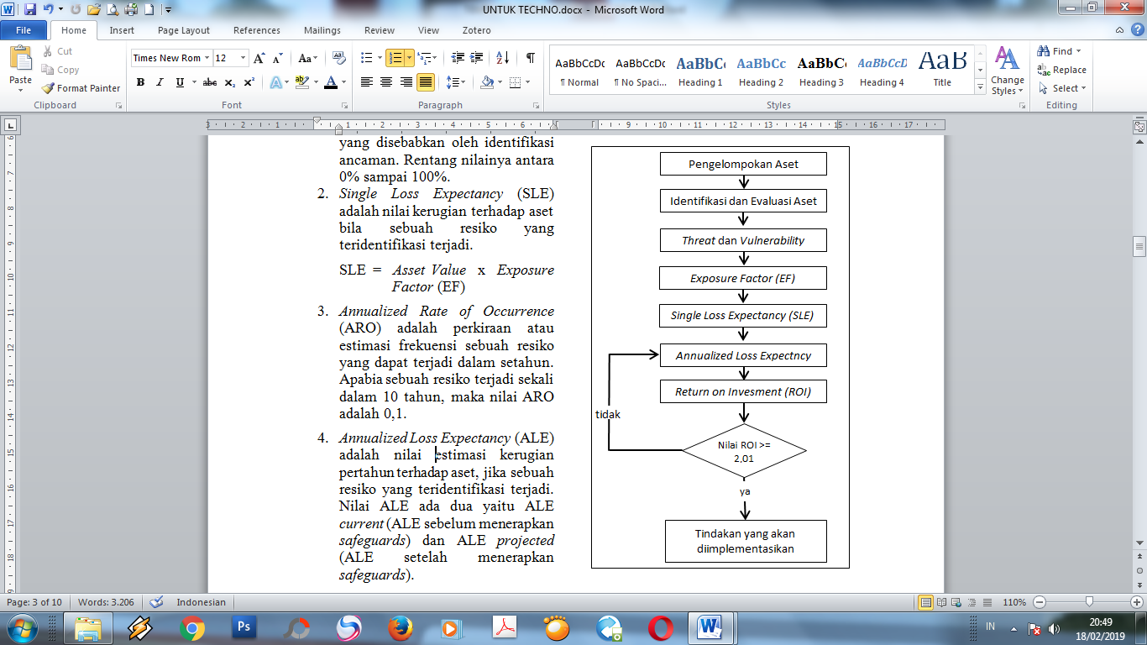
Gambar 1. Metode kuantitatif analisa resiko aset informasi. Sumber [1]
<spasi>
<spasi>
4. SUMBER PUSTAKA/RUJUKAN
<spasi>
Sumber pustaka/rujukan sedapat mungkin merupakan pustaka-pustaka terbitan 5 tahun terakhir. Pustaka yang diutamakan adalah naskah-naskah penelitian dalam jurnal, konferensi dan/atau majalah ilmiah. Pustaka lain dapat berupa buku teks atau laporan penelitian (termasuk Skripsi/Tugas Akhir, Tesis, dan Disertasi), akan tetapi diusahakan tidak melebihi 20% dari seluruh jumlah sumber pustaka.
Pengacuan pustaka menggunakan aturan IEEE style dengan menuliskan [nomor urut pada daftar pustaka] mis. [1], [1,2], [1,2,3]. Sitasi kepustakaan harus ada dalam Daftar Pustaka dan Daftar Pustaka harus ada sitasinya dalam naskah. Pustaka yang disitasi pertama kali pada naskah [1], harus ada pada daftar pustaka no satu, yg disitasi ke dua, muncul pada daftar pustaka no 2, begitu seterusnya. Daftar pustaka urut kemunculan sitasi, bukan urut nama belakang. Daftar pustaka hanya memuat pustaka yang benar benar disitasi pada naskah. Anda bisa menggunakan menu references pada aplikasi microsoft word atau dapat menggunakan tools sebagai pendukung dalam penulisan makalah seperti mendeley dekstop pada link https://www.mendeley.com atau zotero pada link https://zotero.org.
<spasi>
<spasi>
5. ATURAN LAIN
<spasi>
Semua naskah ditelaah secara blind-review oleh mitra bestari (reviewers) yang ditunjuk oleh editor menurut bidang kepakarannya. Penulis naskah diberi kesempatan untuk melakukan perbaikan (revisi) naskah atas dasar rekomendasi/saran dari mitra bestari dan editor. Kepastian pemuatan atau penolakan naskah akan diberitahukan secara tertulis melalui email.
Pemeriksaan dan penyuntingan cetak-coba dikerjakan oleh redaksi dan/atau dengan melibatkan penulis. Naskah yang sudah dalam bentuk cetak-coba dapat dibatalkan pemuatannya oleh redaksi jika diketahui bermasalah.
Segala sesuatu yang menyangkut perijinan pengutipan atau penggunaan software komputer untuk pembuatan naskah atau hal lain yang terkait dengan HAKI yang dilakukan oleh penulis naskah, berikut konsekuensi hukum yang mungkin timbul karenanya, menjadi tanggung jawab penuh penulis naskah tersebut.
<spasi>
<spasi>
DAFTAR PUSTAKA

[1] Castleman, K. R., 2004, Digital Image Processing, Vol. 1, Ed.2, Prentice Hall, New Jersey.
[2] Gonzales, R., P. 2004, Digital Image Processing (Pemrosesan Citra Digital), Vol. 1, Ed.2, diterjemahkan oleh Handayani, S., Andri Offset, Yogyakarta.
[3] Wyatt, J. C, dan Spiegelhalter, D., 1991, Field Trials of Medical Decision-Aids: PotentialProblems and Solutions, Clayton, P. (ed.): Proc. 15th Symposium on ComputerApplications in Medical Care, Vol 1, Ed. 2, McGraw Hill Inc, New York.
[4] Yusoff, M, Rahman, S. A., Mutalib, S., and Mohammed, A. 2006, Diagnosing Application Development for Skin Disease Using Backpropagation Neural Network Technique, Journal of Information Technology, vol 18, hal 152-159.
[5] Wyatt, J. C, Spiegelhalter, D, 2008, Field Trials of Medical Decision-Aids: PotentialProblems and Solutions, Proceeding of 15th Symposium on ComputerApplications in Medical Care, Washington, May 3.
[ 6] Prasetya, E., 2006, Case Based Reasoning untuk mengidentifikasi kerusakan bangunan, Tesis, Program Pasca Sarjana Ilmu Komputer, Univ. Gadjah Mada, Yogyakarta.
[7] Ivan, A.H., 2005, Desain target optimal, Laporan Penelitian Hibah Bersaing, Proyek Multitahun, Dikti, Jakarta.
[8] Wallace, V. P., Bamber, J. C. dan Crawford, D. C. 2000. Classification of reflectance spectra from pigmented skin lesions, a comparison of multivariate discriminate analysis and artificial neural network. Journal Physical Medical Biology, No.45, Vol.3, 2859-2871.
[9] Xavier Pi-Sunyer, F., Becker, C., Bouchard, R.A., Carleton, G. A., Colditz, W., Dietz, J., Foreyt, R. Garrison, S., Grundy, B. C., 1998, Clinical Guidlines on the identification, evaluation, and treatment of overweight and obesity in adults, Journal of National Institutes of Health, No.3, Vol.4, 123-130, :http://journals.lww.com/acsm-msse/Abstract/1998/11001/paper_treatment_of_obesity.pdf.
[10] Borglet, C, 2003, Finding Asscociation Rules with Apriori Algorithm,http://www.fuzzy.cs.uniagdeburgde/~borglet/apriori.pdf, diakses tgl 23 Februari 2007.

